МУНИЦИПАЛЬНОЕ БЮДЖЕТНОЕ ДОШКОЛЬНОЕ ОБРАЗОВАТЕЛЬНОЕ УЧРЕЖДЕНИЕ ДЕТСКИЙ САД № 70 «ГОЛУБОК»

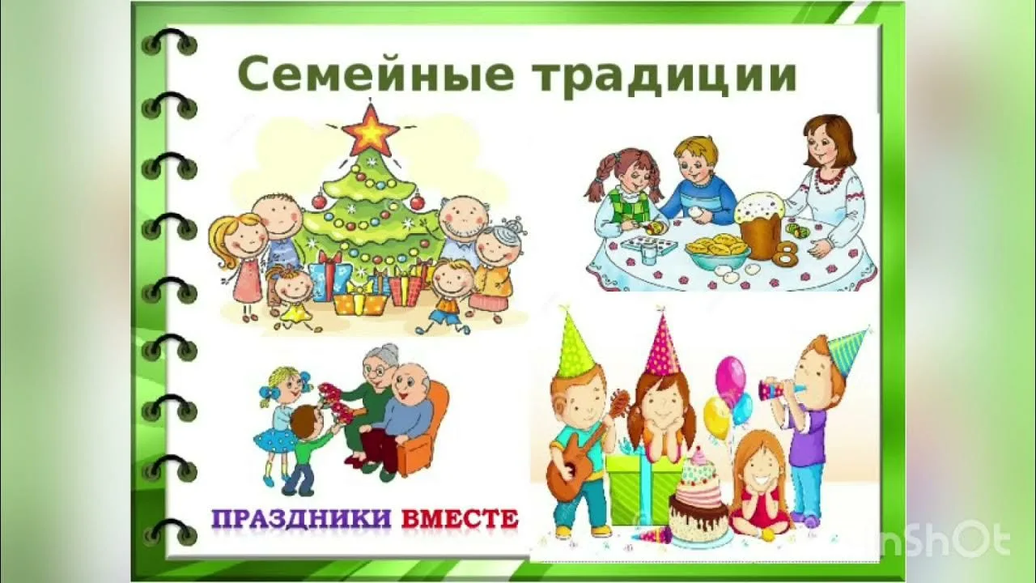

Консультация
по программе «Верность родной земле»
«Семейные традиции»
(подготовительная группа)

Составила:
Шахназарян Г.С., воспитатель

г. Сургут 2026

Задачи:
- Формировать представление о семейных традициях, знания и понимания смысла пословиц.
-образовательные:
- Продолжать учить составлять рассказы о своей семье, о семейных традициях.
Расширять представлени
- развивающие:
- е детей о семье, родственных связях.
- Развивать и обогащать словарный запас детей.
Стимулировать эмоционально-содержательное общение детей с взрослыми.
- воспитательные:
- Воспитывать любовь и уважение к членам своей семьи, чувство гордости за свою семью, интерес к семейным традициям.
- Формировать навыки ответственного поведения в семье, уважение к близким.
Предварительная работа:
- Чтение рассказа «Семейная радость» О. Абрамова.
- Беседа с детьми о традициях, разучивание пословиц, поговорок о семье;
Методы и приемы: Наглядно-действенный, словесно-образный, практический.
Оборудование:
- выставка «Семейные традиции», д/и «Собери пословицу», народные костюмы.
Организационный момент.
«Крепко за руки возьмемся и друг другу улыбнемся» «Я передаю свою дружбу Лизе…» - каждый ребенок повторяет эти слова своему соседу.
Беседа в круге.
-Ребята, пожалуйста, посмотрите на доску и скажите, что мы видим на доске?
-Ромашку!
-Давайте посчитаем, сколько лепестков у ромашки?
-Семь!
-По середине какая буква?
-Я!
-Как вы думаете, какое получится слово, если прочтем?
-Семья!
-Правильно! Получилось слово «семья».
Ромашка — это символ семьи.
Белый цвет - как символ чистоты, желтое солнышко домашнего тепла, объединяющее
лепестки в крепкую семью.
- Сегодня мы с вами будем говорить о семейных праздниках и традициях. Мы с вами
узнаем, какие же семейные традиции хранятся в семье у каждого из вас. На обратной
стороне каждого лепестка есть задание, если мы выполним их, то нас ждет сюрприз. Вы
согласны, ребята?
- Да!
Основной этап.
Отрываем первый лепесток.
Что такое семья?
- Семья — это самые близкие люди радоваться твоим успехам больше всех на свете. Если вам плохо, если вас обидели, кто вас приласкает, кто приголубит, кто утешит? Конечно, ваши мамы, папы, родные и близкие вам люди, те, кто дорог вам больше всего на свете., которые помогут в трудную минуту, и будут
Дидактическая игра «Какая моя семья?». Передаем сердечко и описываем семью.
Воспитатель читает стих стр. 4
- Молодцы! Первое задание выполнили.
Отрываем второй лепесток.
Пословицы и поговорки о семье
- Народ слагал не только стихи, но и пословицы и поговорки о семье.
Давайте их вспомним и поиграем в игру «Собери пословицы»
- Не нужен и клад, коли в семье .... лад.
- Семья сильна - когда над ней .... крыша одна.
- Семья в куче - не страшна и ....туча.
- Вся семья вместе, так и душа ....на месте.
- За общим столом еда.... вкуснее.
- У кого сесть бабушка и дед, тот.... не ведает бед.
Игра «Собери пословицы» Дети
Предпросмотр материала:
разбиваются на группы, им предлагают собрать пословицы из их частей. Затем дети обсуждают выбранные ими пословицы.
-Молодцы ребята, справились с заданием.
Третий лепесток. Что такое традиция?
А кто знает, что такое традиция (отв. детей)
Традиция — слово не русское, оно переводится с латинского языка как передача, т. е. традиция — это то, что передаётся от одного поколения другому. По старинной традиции с хлебом - солью до сих пор в России встречают важного гостья, в знак глубокого уважения. Только добрых и желанных гостей встречали с хлебом-солью.
Хлеб-пожелание благополучия, а соль-защита от врагов. Гость должен отломить кусочек хлеба, посолить его и съесть.
Работа с книгой. А теперь я предлагаю заглянуть в наши замечательные книги «Семейные традиции». Откройте, пожалуйста, книгу на странице 6.
Чтение. Отрывок рассказа Ольги Сергеевны Абрамовой «Семейная радость».
-О какой традиции говорится в рассказе «Семейная радость»? стр. 6 «Имя наречение».
Ребята, что дается человеку при рождении? (рассказ ребенка о своем имени)
Ресурсный круг
Четвертый лепесток. Какие семейные традиции вы знаете? (ответы детей)
- Есть еще такая семейная традиция отдыхать с семьей.
Светит ярко солнце и предлагает поиграть. И я вам сейчас предлагаю отдохнуть и поиграть.
Хороводная игра «Веснянка»
Солнышко, солнышко (идут по кругу взявшись за руки)
Золотое донышко
Гори, гори ясно,
Чтобы не погасло
Побежал в саду ручей (бегут по кругу)
Прилетело сто грачей (летят по кругу)
А сугробы тают, тают (медленно приседают)
Пятый лепесток. Какая любимая традиция в вашей семье?
Индивидуальный этап. Дети рассказывают о традиции своей семьи.
Работа в группах.
Воспитатель: Ребята у вас на столах лежат картинки. Внимательно их рассмотрите и отметьте знаком + те, на которых изображены семейные традиции, которые вы соблюдаете дома.
Шестой лепесток. Какие семейные традиции были в России?
Сейчас мы с вами ненадолго перенесемся во времена наших бабушек и дедушек, наши мамы расскажут и покажут вам, какие были тогда обычаи и традиции.
В старые времена был такой обычай у русских людей, коротали они зимние вечера вместе, устраивали посиделки возле русской печи. В печи готовили еду, пекли хлеб, сушили ягоды.
Женщины и молодые девушки по вечерам шили, вышивали вот салфеточки, подушечки и пряли вот за такой прялкой (показ прялки) а за работой песни распевали. Кто за прялкой сидит, кто из глины посуду лепит (показ посуды) другие ложки вытачивают (показ), лапти плетут, то песню затянут, то шуткой перебросятся. Вот так работа у них и спорилась.
Седьмой лепесток. Рефлексия.
Что интересного вы узнали сегодня на занятии?
Воспитатель: Семейные традиции, нужны потому, что они укрепляют семью. Соблюдая семейные традиции, люди чувствуют себя частью семьи, они осознают, что точно так же поступали их отцы и деды и чувствуют себя одним из многих поколений семьи, на место которых со временем придут следующие поколения.
Благодарю всех вас за участие!

